**ГОТОВЬ ПЕЧИ ЛЕТОМ!**

**Пожарная часть №113 д. Афанасьева обращается к жителям Тулунского района - всем, кто пользуется печным отоплением, необходимо привести печи в порядок до начала отопительного сезона.**

**С понижением температуры особую опасность представляют собой дома с печным отоплением. Потребность в тепле заставляет жителей частных жилых домов использовать печи, работающие на твердом топливе. И именно печное отопление требует постоянного контроля и ремонта. К большому сожалению, не всегда печи в наших домах отвечают требованиям пожарной безопасности.**

Печное отопление остается в списке самых распространенных причин пожаров не только зимой, но и летом. По данным статистики, каждый пятый пожар случается по причине неправильной эксплуатации печного отопления. От неисправных печей загорается жилье, подсобные помещения и хозяйственные постройки, бани, загоны для скота, и складские помещения.

Чтобы не допустить пожара и не лишиться имущества, печи надо готовить заранее. В летний период и в начале осени можно успеть отремонтировать и очистить печь. Заблаговременно проверьте исправность печи и дымохода, отремонтируете их, вычистите от сажи. Замажьте трещины. Побелите трубу на чердаке и выше кровли. Проверьте состояние отступок и разделок печи. Возле топки печи ОБЯЗАТЕЛЬНО настелите металлический лист размером 50 х 70 см. Отрегулируйте печную дверцу, чтобы она плотно закрывалась.

Ремонт и печную кладку следует поручать только специалистам, которые имеют лицензию на проведение данного вида работ. Не обращайтесь за помощью к первому встречному «печнику» - на деньгах, возможно, и сэкономите, но безопасность своей семье и своему жилью не обеспечите.

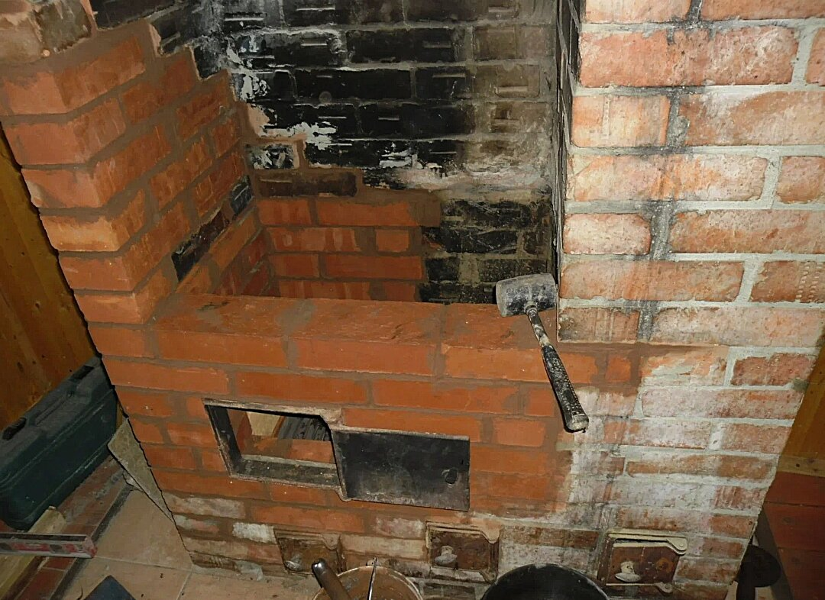

Ремонт печного отопления не потребует многочисленных затрат, но сделанный вовремя и с высоким качеством поможет избежать пожара. В зимнее время нагрузка на печи очень высока, поэтому пожарная часть №113 ОГКУ «Пожарно-спасательная служба иркутской области» предупреждает - интенсивная топка неисправных печей приведет к возгоранию и потере имущества.

Обращаем ваше внимание на правила безопасности при эксплуатации печей и обогревателей и категорически не рекомендуем использовать для обогрева помещений самодельные устройства.

**В СЛУЧАЕ ВОЗНИКНОВЕНИЯ ПОЖАРА ЗВОНИТЕ ПО ТЕЛЕФОНАМ: 101, 112**

Начальник пожарной части №113

ОГКУ «Пожарно-спасательная служба Иркутской области»

Петров С.Н**.**